LICENCIRANJE NOGOMETNIH KLUBOVA  ODJEL ZA LICENCIRANJE HNS  Molba za licencu | 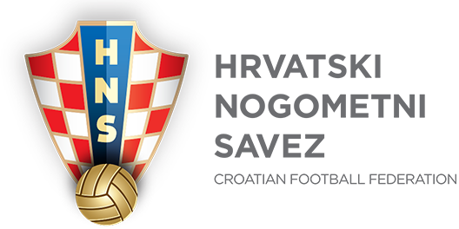

Tražitelj licence (NK/ŽNK):

Natjecateljska 2025./26. godina

MOLBA ZA LICENCU

- Puni naziv tražitelja licence (prema upisu u Registar udruga/Sudski registar
trgovačkih društava RH):

- Naziv tražitelja licence na engleskom jeziku (ako je primjenjivo):

- Osobni identifikacijski broj (OIB) tražitelja licence:

- Naziv momčadi/ekipe u natjecanju:

- Pravni oblik tražitelja licence (oblik registracije):

- Sjedište/adresa tražitelja licence:

- Naziv i adresa stadiona:

- Adresa za poštu (ako je različito od 6.):

- Telefonski brojevi:

- Adresa e-pošte:

- Internet adresa:

- U sustavu PDV-a (označiti): DA NE

- Bankovni račun tražitelja licence:
naziv banke:
adresa banke:
IBAN:
BIC/SWIFT:

- Osoba kojoj je tražitelj licence povjerio pripremu financijskih informacija tražitelja
licence:
- Ako je zaposlenik tražitelja licence:
Ime i prezime:

Funkcija u tražitelju licence:

- Ako je pravni subjekt kojem je tražitelj licence povjerio pripremu financijskih informacija vanjski pružatelj usluga:
Naziv:

OIB:

- Revizor imenovan od strane tražitelja licence za procjenu financijskih informacija iz
opsega Financijskih kriterija Pravilnika o licenciranju i financijskoj održivosti
klubova HNS-a (obvezno za tražitelje UEFA licence, Licence za HNL i Licence za Prvu
NL):
- Ako je samostalni revizor:
Ime i prezime:

Registarski broj iz Registra revizora RH:

- Ako je revizorsko društvo:
Naziv revizorskog društva:

OIB revizorskog društva:

- Glavna osoba tražitelja licence zadužena za licenciranje:
Ime i prezime:

Funkcija u tražitelju licence:

Adresa e-pošte:

Broj mobitela:

Dolje potpisana ovlaštena osoba za zastupanje tražitelja licence potvrđuje Molbu za dobivanje licence za Natjecateljsku 2025./26. godinu u svrhu sudjelovanja tražitelja licence u navedenom natjecanju:

UEFA-ina klupska natjecanja UEFA-ina ženska klupska natjecanja

HNL Prva NL Druga NL
(označiti)

Pravo nastupa u gore označenom natjecanju tražitelj licence ostvaruje na osnovu sportskih rezultata prve momčadi/ekipe ostvarenih u stalnim natjecanjima HNS-a natjecateljske 2024./25. godine, te na osnovu odgovarajuće licence izdane sukladno Pravilniku o licenciranju i financijskoj održivosti klubova HNS-a, izdanje 2024. (HNS Glasnik br. 51 od 13.11.2024.).

Podnošenjem molbe za licencu za pojedino natjecanje, tražitelj licence se obvezuje sudjelovati u natjecanju za koje mu bude izdana licenca.

Osoba ovlaštena za zastupanje tražitelja licence:

Ime i prezime: | Potpis:
Funkcija:
Mjesto i datum: | m.p.

